Кировское областное государственное образовательное автономное
учреждение дополнительного профессионального образования
«Институт развития образования Кировской области»

Муниципальное бюджетное общеобразовательное учреждение
«Средняя общеобразовательная школа с углубленным изучением
отдельных предметов № 32» города Кирова

«Использование активных методов работы с учащимися
на примере опыта работы в МБОУ СОШ с УИОП 32 города Кирова»
(обучающиеся отдельного класса для детей с ОВЗ вариант 7.2)

Автор: Смирнова Елена Николаевна,
МБОУ СОШ с УИОП № 32 города Кирова,
учитель начальных классов

2024 год

СОДЕРЖАНИЕ:

 | Введение. | 3-5
 | Активные методы работы : понятие, цели, задачи. | 5
 | Классификация | 6
 | Реализация активных методов в образовательном процессе | 6-12
 | Выводы и результаты. | 13-14
 | Список литературы. | 15
 | Электронные источники информации. | 15

Единственный путь ведущий к знаниям
это деятельность
Бернард Шоу

Введение
Цель современного школьного образования – раскрытие и развитие потенциала ребенка, создание благоприятных условий для реализации его природных способностей, приобретение определенного набора знаний и умений. В сфере образования детей с ограниченными возможностями здоровья существует новый социальный заказ на инклюзивное образование ребенка. Оптимальным для достижения целей инклюзивного образования в школе является создание в рамках урочной деятельности естественной игровой среды, в которой есть возможность для каждого ребенка найти свое место, проявить инициативу и самостоятельность, свободно реализовать свои способности и образовательные потребности. Включение активных методов обучения в образовательный процесс позволяет создавать такую среду, как на уроке, так и во внеклассной деятельности.
Деятельность каждого педагога, работающего в общеобразовательном учреждении, в котором реализуется инклюзивное образование, подчинена главной цели: создание особых условий для оптимизации психического и физического развития детей с ограниченными возможностями здоровья. Необходимо осуществить наиболее полную реабилитацию личности обучающегося с ОВЗ и помочь успешной адаптации его в социуме. В обучении детей с ОВЗ учителю важно понимать то, что эти дети нуждаются в особенном индивидуальном подходе. Важно то, что дети с ОВЗ не приспосабливаются к правилам и условиям общества, а включаются в жизнь на своих собственных условиях.
В Конституции РФ и Законе «Об образовании» сказано, что дети с проблемами в развитии имеют равные со всеми права на образование. Образование детей с ограниченными возможностями здоровья и детей-инвалидов предусматривает создание для них специальной коррекционно-развивающей среды, обеспечивающей адекватные условия и возможности для получения образования в пределах требований федеральных образовательных стандартов, включающих воспитание и обучение, коррекцию нарушений развития, социальную адаптацию.
Обучающиеся с ЗПР, которые характеризуются уровнем развития несколько ниже возрастной нормы, отставание может проявляться в целом или локально в отдельных функциях (замедленный темп либо неравномерное становление познавательной деятельности). Отмечаются нарушения внимания, памяти, восприятия и других познавательных процессов, умственной работоспособности и целенаправленности деятельности, в той или иной степени затрудняющие усвоение школьных норм и школьную адаптацию в целом. Произвольность, самоконтроль, саморегуляция в поведении и деятельности, как правило, сформированы недостаточно. Обучаемость удовлетворительная, но часто избирательная и неустойчивая, зависящая от уровня сложности и субъективной привлекательности вида деятельности, а также от актуального эмоционального состояния. Для обучающихся с ЗПР характерны специфические образовательные потребности, такие как обеспечение особой пространственной и временной организации образовательной среды с учетом функционального состояния центральной нервной системы и нейродинамики психических процессов.
Эффективная организация образовательной деятельности в процессе урока, максимально полное вовлечение всех учеников в образовательный процесс, поддержание высокой познавательной активности обучающихся на протяжении всего урока – все это гарантирует достижение целей урока. Именно такую организацию предполагает технология использования активных методов обучения.
Предпочтительность использования активных методов обучения обоснована и подкреплена следующими данными, полученными педагогами и психологами в результате опыта педагогической деятельности и экспериментов, из которых следует, что человек запоминает:
- 10% того, что читает;
- 20% того, что слышит;
- 30% того, что видит;
- 50-70% запоминается при участии в групповых дискуссиях;
- 80% когда обучающийся самостоятельно обнаруживает и формулирует проблему;
- 90% когда обучающийся непосредственно участвует в реальной деятельности, в самостоятельной постановке проблем, в выработке и принятии решения, формулировке выводов и прогнозов.
Эти данные подтверждают утверждения многих педагогов и психологов, что говорит о необходимости использования активных методов обучения для достижения результативности и мотивации обучающихся.
Активные методы обучения: понятие, цели, задачи
Активные методы обучения (далее АМО) – это методы, побуждающие учащихся к активной мыслительной и практической деятельности в процессе овладения учебным материалом.
Цель активных методов обучения – самостоятельное овладение учащимися знаниями и умениями в процессе активной мыслительной и практической деятельности.
Задачей АМО является обеспечение развития и саморазвития личности обучаемого на основе выявления его индивидуальных особенностей и способностей. АМО позволяют развивать мышление обучаемых; способствуют вовлечению их в решение проблем, развивают практические знания и умения:
1. Активное обучение предполагает самостоятельное овладение учащимся знаниями и умениями в процессе практической деятельности.
2. Активные методы обучения – методы, стимулирующие познавательную деятельность обучающихся.
3. АМО строятся на диалоге учителя и учеников и обеспечивают
коммуникацию всех участников образовательного процесса.
4. АМО предполагают использование знаний и опыта обучающихся, вовлечении в процесс всех органов чувств, деятельностный подход к обучению, присутствие рефлексии.
Классификация методов активного обучения (по Ю.С. Арутюнову)

Неимитационные | Имитационные
Неимитационные | Неигровые | Игровые
Проблемное обучение  Практическое занятие  Семинар  Дискуссия  Проблемная лекция  Конференция | Анализ конкретных ситуаций  Имитационные упражнения  Действие по инструкции | Деловая игра  Игровое проектирование  Разыгрывание ролей

Для каждого этапа урока можно использовать свои активные методы, позволяющие эффективно решать конкретные задачи этапа.
Активные методы обучения подразделяются:
- методы начала урока;
- методы выяснений целей, ожиданий, опасений;
- методы презентации учебного материала;
- методы организации самостоятельной работы;
- методы закрепления и вовлечения в работу по практическому освоению изученного материала
- методы релаксации;
- методы рефлексии

Реализация активных методов в образовательном процессе
Для каждого учителя актуальной проблемой в своей педагогической деятельности является поиск эффективных методов и приёмов обучения. В моей педагогической практике также есть опыт обучения детей с ОВЗ.
У большинства учеников с ОВЗ отмечается недостаточный уровень познавательной активности, незрелость мотивации к учебной деятельности, сниженный уровень работоспособности и самостоятельности. Поэтому поиск и использование активных форм, методов и приёмов обучения является одним из необходимых средств повышения эффективности как образовательного, так и коррекционно-развивающего процесса.
В своей профессиональной деятельности придерживаюсь общих принципов и правил коррекционной работы, а также использую активные приёмы, методы для активизации учебной деятельности учащихся. Так как все учащиеся в классе имеют разные способности по степени восприятия учебного материала, важно применять индивидуальный подход на всех этапах обучения (при опросе, индивидуальном домашнем задании, работе на уроке). Для предотвращения наступления преждевременного утомления, использую разнообразные средства (чередование умственной и практической деятельности, изложение материала небольшими дозами, использование интересного и красочного дидактического материала, и средств наглядности).
Часто выполняем задания фронтально, группами. На уроке стараюсь создавать ситуации взаимопомощи для тех учеников, которым необходима дополнительная поддержка и опорные точки.
Очень важно на всех этапах обучения создать обстановку принятия: когда ученик доверяет учителю, а учитель становиться помощником, тьютором. Важно применять методы поощрения за малейшие учебные успехи детей, это формирует в них веру в собственные силы и возможности.
Активные методы обучения – очень гибкие методы, многие из них можно использовать с разными возрастными группами и в разных условиях, и на различных этапах урока.
Метод активного начала урока
Так, в начале урока активные методы позволяют создать психологический настрой обучающихся на занятие, способствует формированию исходной мотивации, вовлечению всех обучающихся в учебный процесс, созданию ситуации успеха. С этой целью в начале урока могут использоваться различные эмоциональные приветствия, психологический настрой. Например, дети в начале урока здороваются друг с другом разными способами – здороваются рукопожатием, локтями, глазами. Это настраивает их на доброжелательное отношение к товарищам, положительно настраивает на урок.
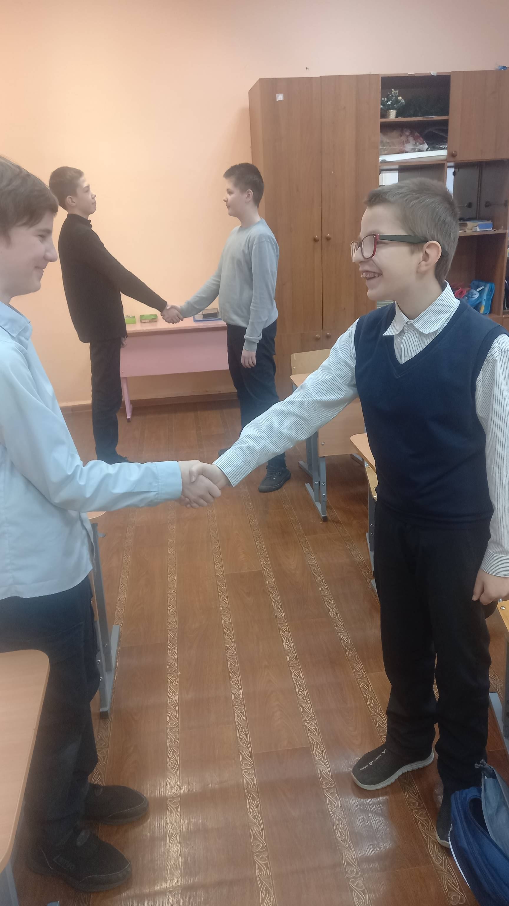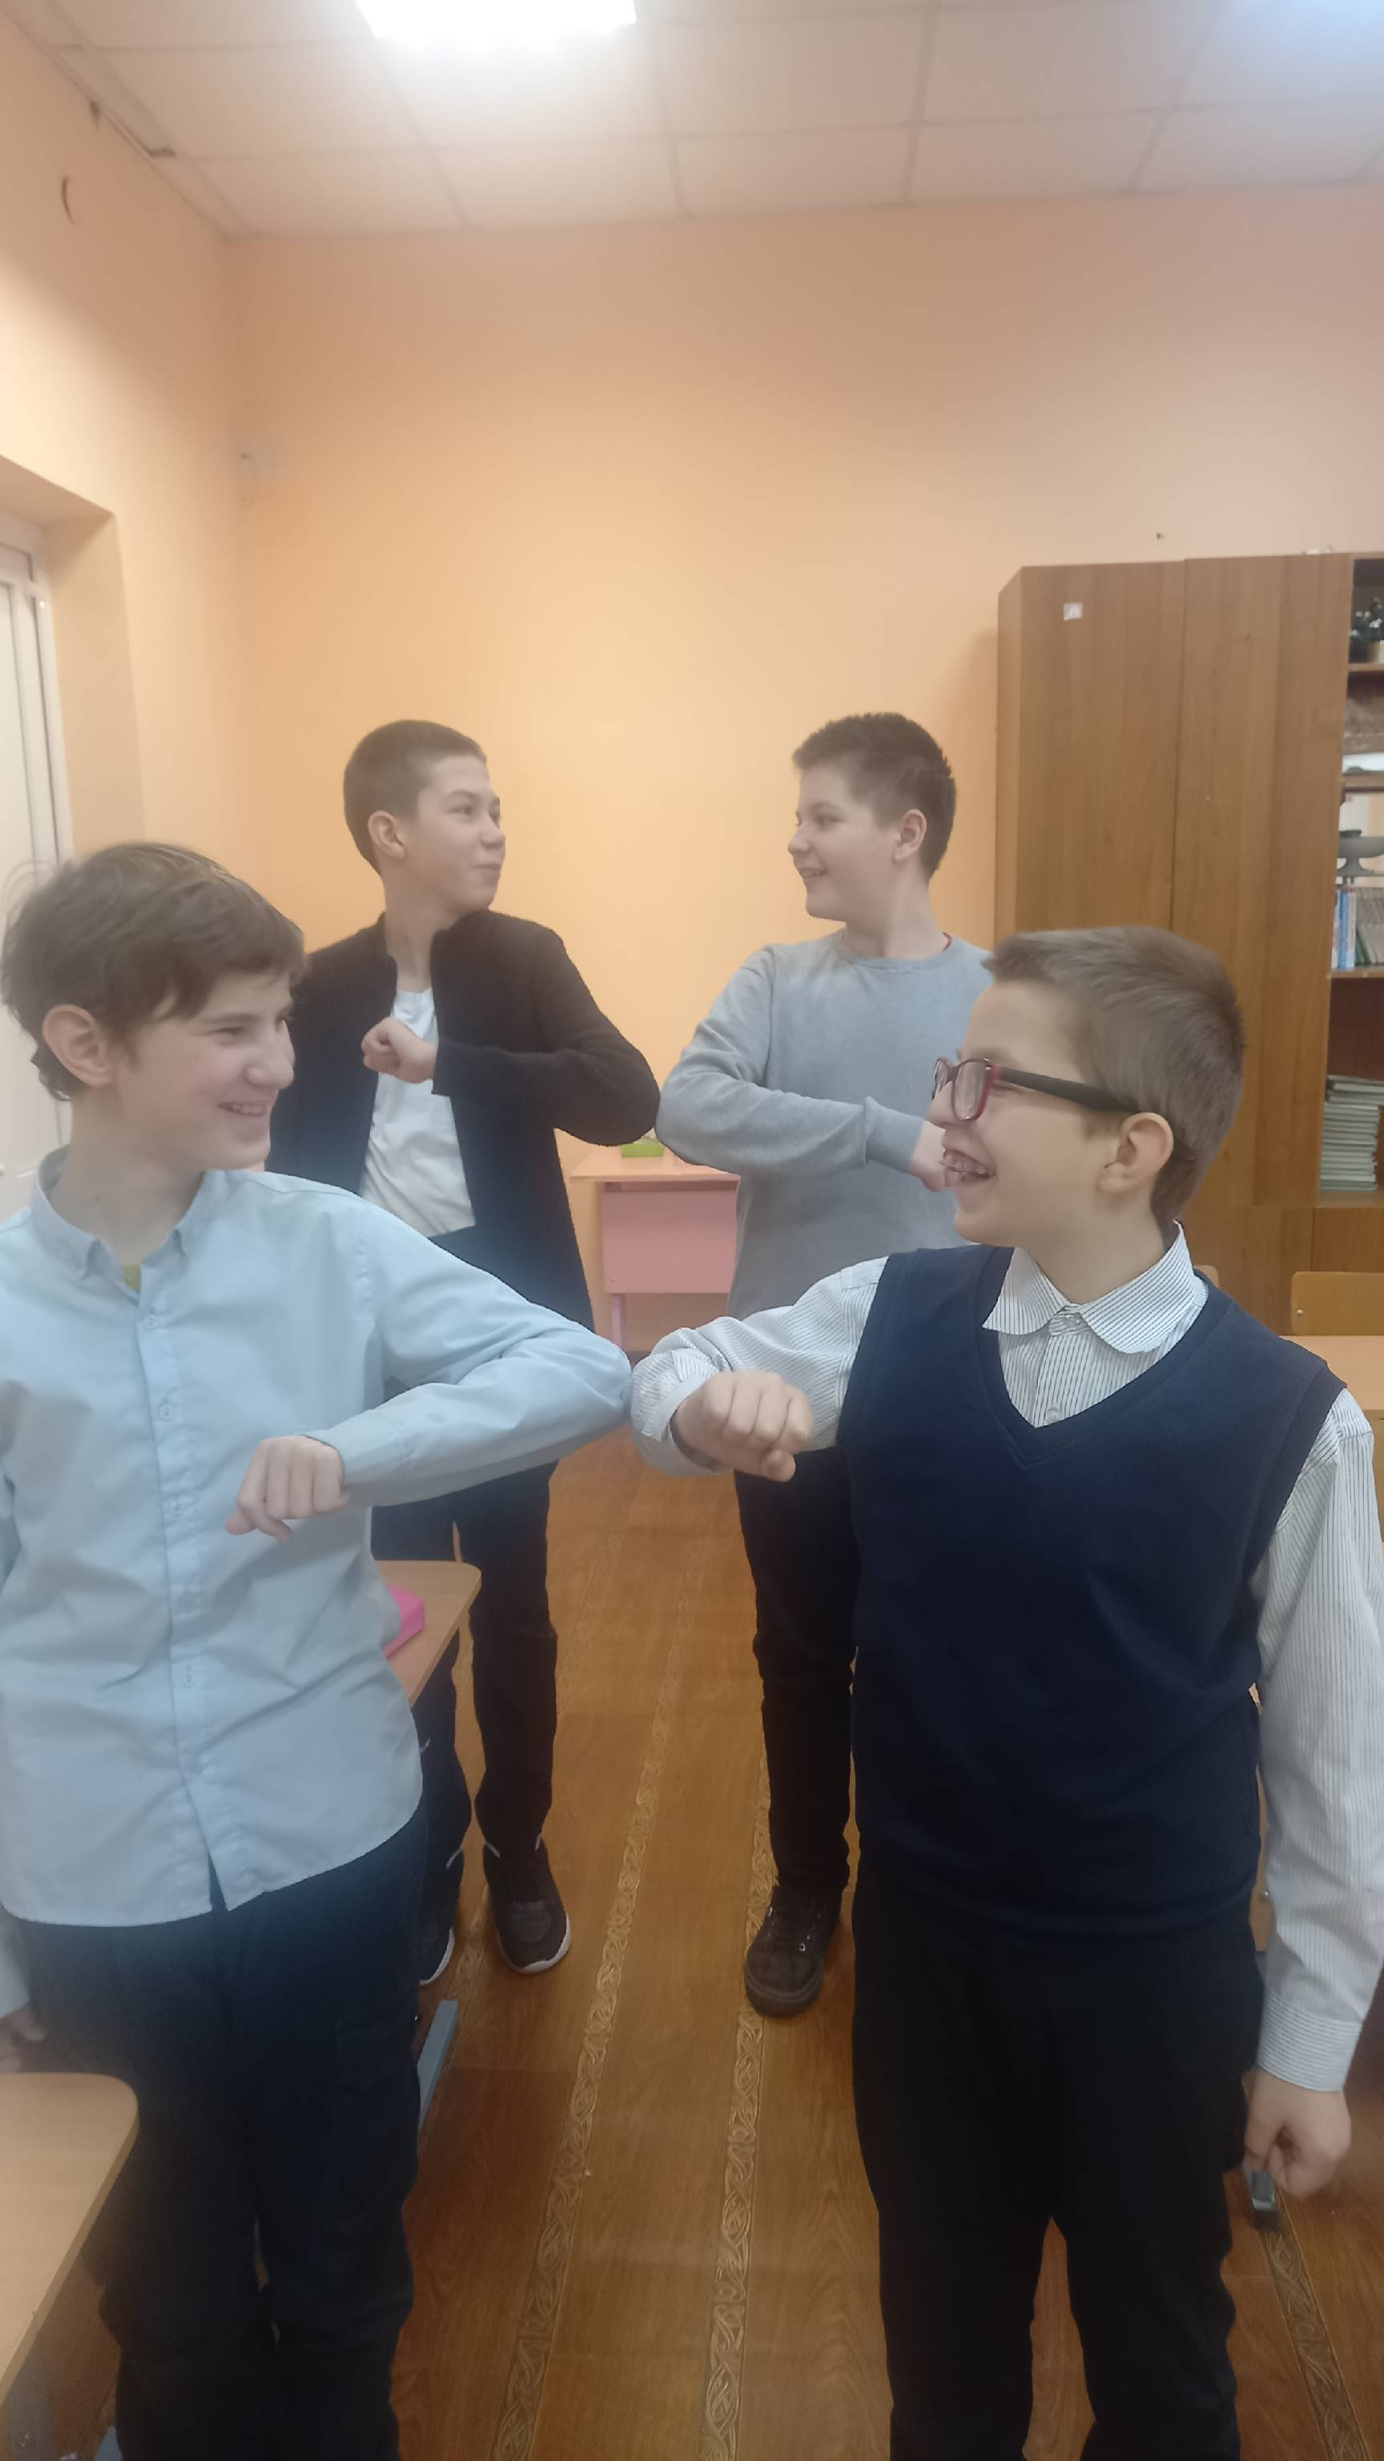
Метод выяснения целей, ожиданий
Цель: эффективно провести выяснение ожиданий и опасений и постановку целей обучения. Решению этих целей способствуют такие методы: ¬ «Солнышко и туча», ¬ «Дерево ожиданий»; ¬ «Список покупок»; ¬ «Песочные часы»; ¬ «Вместе мы построим дом»; ¬ «Разноцветные листы»; ¬ «Фруктовый сад» Учащимся раздаются заранее вырезанные из бумаги снежинки, яблоки, лимоны, разноцветные листы и предлагается попробовать более четко определить , что они ожидают (хотели бы получить) от сегодняшнего урока, от обучения в целом и чего опасаются, записав и прикрепив на определенную поляну, дерево и т.д. После выполнения систематизируются сформулированные цели, пожелания, опасения и подводятся итоги. Эти методы позволяют учителю лучше понять класс и каждого ученика, а полученные материалы в дальнейшем использовать для осуществления личностно-ориентированного подхода к обучающимся.
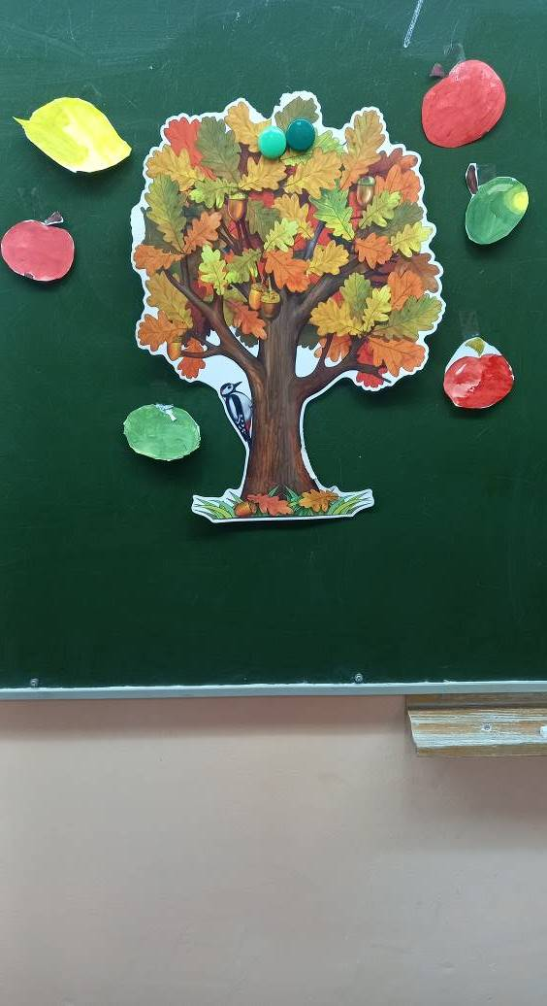
Метод «Угадайка-повторяйка»
Метод можно использовать при повторении, обобщении частей речи на уроках русского языка, математики, литературного чтения, окружающего мира. На доске учителем выкладывается картинный материал по теме «Имя существительное». Дети называют предметы, можно записать названия под картинками. Затем выходят к доске, выбирают 1 предмет и рассказывают об этом предмете как части речи.
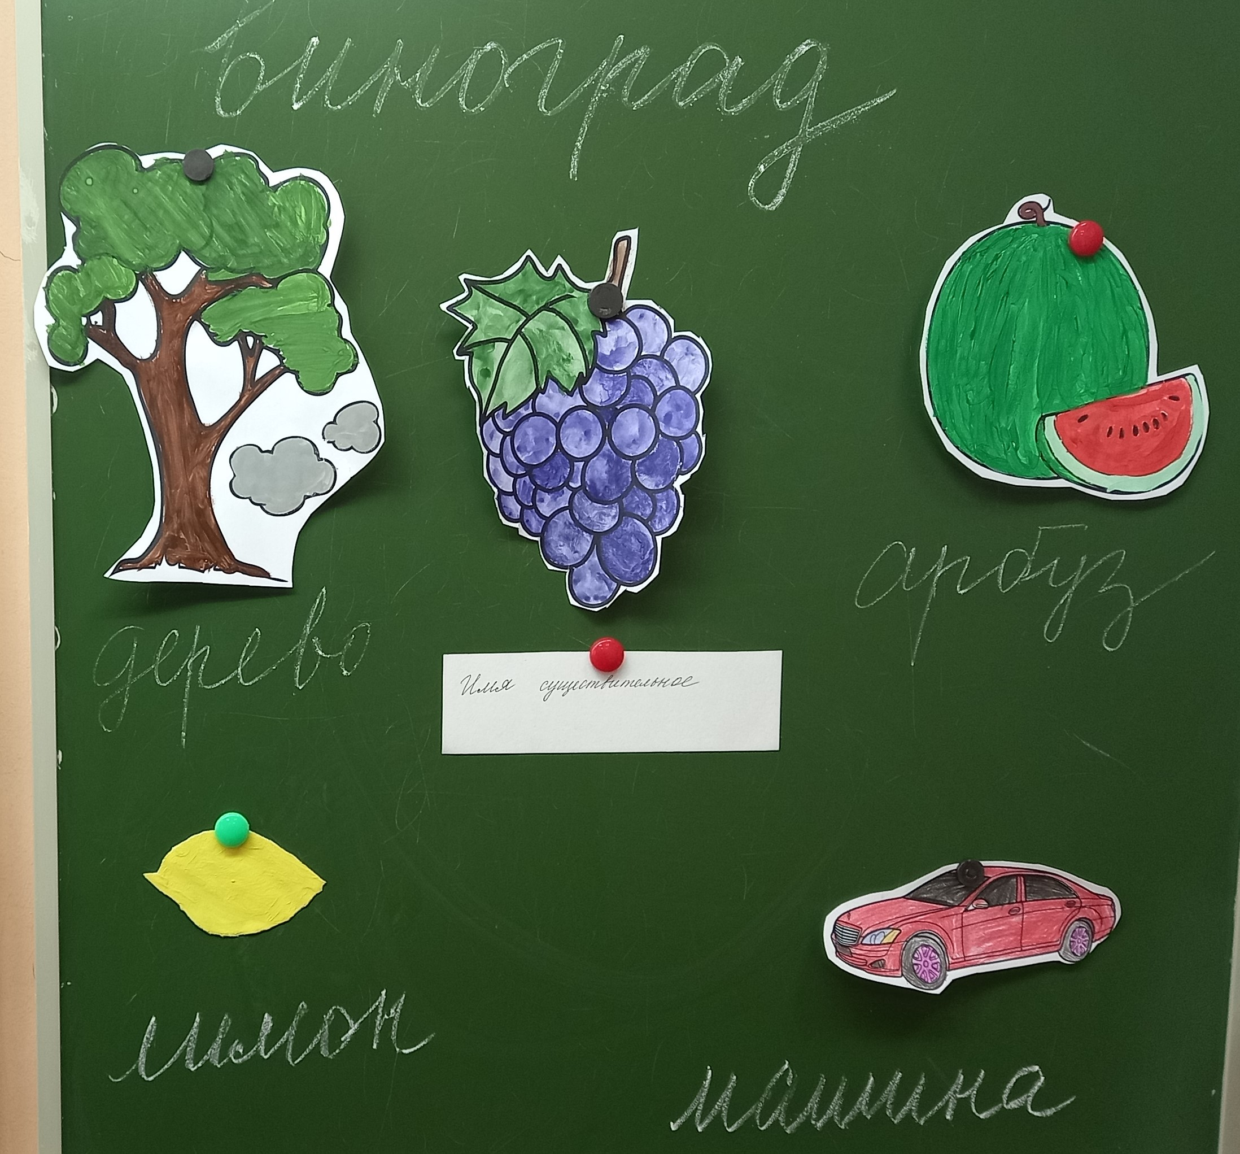
Метод «Кластер»
Данный метод можно проводить на обобщающих уроках русского языка. Можно раскладывать карточки по признакам. Глаголы, существительные, прилагательные. Придумывать действия предметов, качества предметов. Работа в группе.
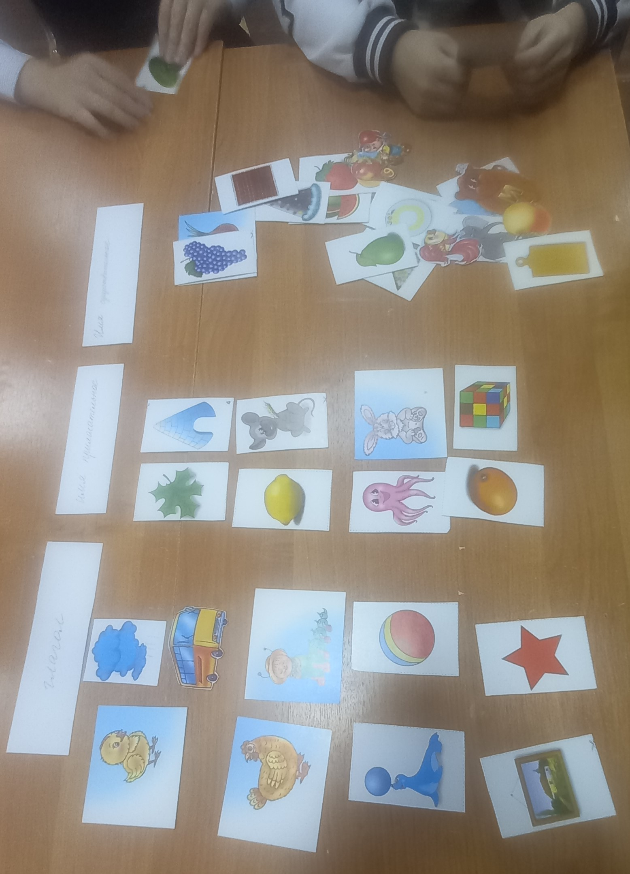
Метод Ромашка»
Данный метод можно использовать в двух вариантах- когда учащиеся берут уже готовые вопросы с доски и когда проходит игра в классе по командам. Ученики одной команды пишут вопросы ученикам другой команды.
Вариант 1. Дети отрывают лепестки ромашки, по кругу передают разноцветные листы и отвечают на главные вопросы, относящиеся к теме урока, записанные на обратной стороне. Лепестки ромашки разного цвета – темные лепестки со сложными вопросами, светлые лепестки с легкими заданиями по изучаемой теме. Дети могут выбрать вопрос по степени сложности.
Вариант 2. Берем чистый лепесток. Пишем вопрос другой группе, вывешивает вопрос перевернув. С доски другая группа берет лист, читает задание и выполняет. Участники команды могут дополнить ответ.
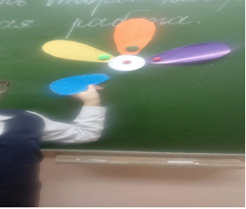

Метод «Светофор»
Идея состоит в том, что каждый ребенок в конце урока, можно в конце дня, оценивает себя самостоятельно при помощи карточек. Три цвета светофора несут понятную эмоциональную окраску.
Красный цвет-цвет особого внимания, сигнал учителю – «я не понял». «Мне было не комфортно.»
Жёлтый – спокойный, «ровный» цвет. «Я понял, но еще нужно повторить».
Зеленый – активный, бодрый, положительный цвет. «Я старался и все понял».
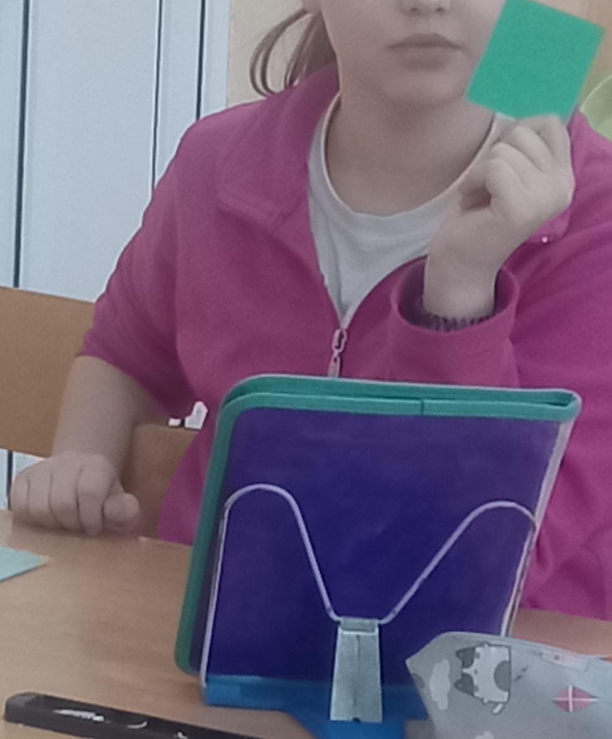
Для релаксации на уроке часто используем зрительную гимнастику на тренажере.

Зрительная гимнастика
Можно использовать зрительную гимнастику в качестве профилактики глазных заболеваний и как метод снятия напряжения. Для школьников младших классов данную гимнастику делают 3-4 раза в день, уделяя ей 4-5 минут. Проводят гимнастику простую: каждое упражнение делают сначала 2-3 раза, а когда ребенок запомнил движения, увеличивают число повторов до 5-7 раз. Эффект достигается только при регулярном выполнении.
Примерный набор упражнений для зрительной гимнастики:
1.) «Поморгай!» Ребёнок энергично моргает на счёт «1–2–3–4–5». Делает перерыв той же продолжительности. 4–5 повторов.
2.) «Вверх-вниз». Задача детей – посмотреть вверх, затем вниз, голова остаётся неподвижной. Повторяем 4 раза, затем пауза на 10 секунд. Ещё 1 повтор.
3.) «Вправо-влево». Ребёнок медленно переводит глаза вправо-влево. Затем глаза следует закрыть на несколько секунд. 4 повтора.
4.) «Зажмурься». Попросите ребёнка крепко зажмурить глаза, на счёт 5 открыть глаза широко-широко. Затем расслабиться и посмотреть вдаль. 4–5 повторов.
5) «Выполняй задания по таблице»: нарисуй круг глазами, открытыми и закрытыми, нарисуй восьмерку слева направо, затем сверху вниз, нарисуй глазами квадрат с левого нижнего угла, затем с правого нижнего угла. Используем различные варианты выполнения фигур. Одновременно тренируем пространственные представления – лево, право, верх, низ.

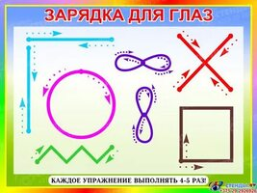

Использование музыки.
Для снятия эмоционального напряжения можно использовать музыку на уроках. Очень результативна фоновая музыка во время релаксационных процедур, бесед, свободного рисования, так как она усиливает вовлеченность детей в процесс работы. Музыка благотворно воздействует на детей с ограниченными возможностями здоровья. У них приходит в нормальное состояние психика и нервная система, снимается внутреннее напряжение и зажимы, формируется умение управлять своими чувствами и эмоциями, воспитывает уверенность в своих силах, помогает преодолеть робость и страх.
Можно использовать произведения композиторов-классиков В.А. Моцарта, П.И. Чайковского, Л.В. Бетховена, Шопена и других авторов.

Выводы и результаты
Использование активных методов обучения в начальной школе помогает обеспечить:
-положительную мотивацию обучения;
- провести урок на высоком эмоциональном уровне;
-обеспечить дифференциацию обучения;
-повысить объем выполняемой на уроке работы в 1 -1,5 раза;
-усовершенствовать контроль знаний;
- рационально организовать учебный процесс, повысить эффективность урока.
Использование активных методов обучения на уроках позволяет максимально приблизить процесс обучения к активному творческому способу обучения и способствует добыванию знаний самостоятельно. Я думаю, что разумное и целесообразное использование активных методов значительно повышает развивающий эффект обучения, создает доброжелательную атмосферу на уроке. Но и здесь тоже есть свои особенности, как и в любой другой методике.
Применять ее или нет, это желание учителя и его творчества, если учитывать, что уроки с использованием активных методов обучения интересны не только для обучающихся, но и для учителей, становится намного легче организовать усвоения программного материала.

Список литературы:
- Бабанский Ю. О дидактических основах повышения эффективности обучения// Народное образование.- 1986. - № 11
- Васильева, И.А. Психологические аспекты применения информационных технологий / И.А. Васильева, Е.М. Осипова, Н.Н. Петрова // Вопросы психологии. -2002. - №3.
- Давыдов В.В., “Проблемы развивающего обучения”, Москва, 1986 г.
- Медведев Дм. Текст Послания Президента Российской Федерации (извлечение), 12.11. 2009г
- Ксензова Г.Ю. “Перспективные школьные технологии”, Москва, Педагогическое общество России, 2000 г.
- Никольская, И.А. Информационные технологии в специальном образовании. -М.: Коррекционная педагогика, 2004
- Розенова М.И. Педагогическая психология. -М., 2003
- Скаткин М. Н. Методология и методика педагогических исследований.- М., 1986.
- «Активные методы обучения». Электронный курс. Международный Институт Развития «ЭкоПро», Образовательный портал «Мой университет», http://www.moi-universitet.ru
- Хижнякова О. Н. Современные образовательные технологии в начальной школе. – С. 2006

Электронные источники информации:
1.https://education.yandex.ru/lab/classes/90208/library/mathematics/
2. https://iqsha.ru/
3. https://www.yaklass.ru/p
4. https://www.obrazov.org/catalog/metodicheskaya-i-didakticheskaya-literatura/
5. http://kgbou5.ru/vertikalnoe-menyu/dlya-roditelej/udalennoe-obuchenie.html
6.http://kid-mama.ru/tag/russkij-jazyk/?fbclid=IwAR2Iv-IrYqeY2RLCmhH5riFIWjLOWY3h0PhwUvyr2MohlnxG6yAqFA5OBUU
7. http://www.inclusive-edu.ru/
8. http://edu-open.ru/
9. http://school-collection.edu.ru/

